*Техническая характеристика привода.*

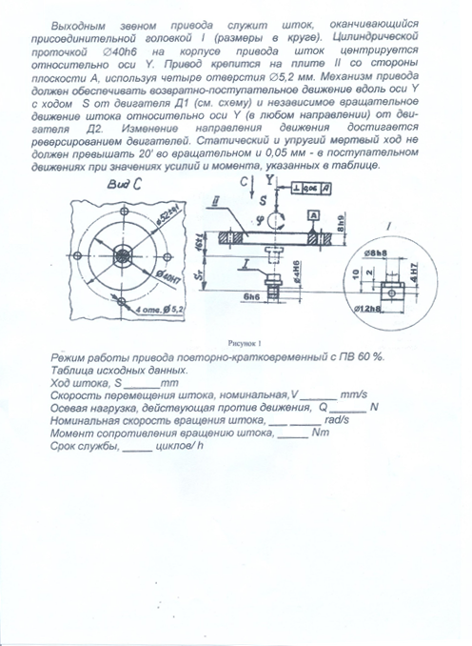

*Параметры*

|  |  |  |  |  |  |  |  |  |
| --- | --- | --- | --- | --- | --- | --- | --- | --- |
| *№ варианта* | *1* | *2* | *3* | *4* | *5* | *6* | *7* | *8* |
| *Ход штока* | *50мм* | *60мм* | *50мм* | *60мм* | *50мм* | *50мм* | *50мм* | *40мм* |
| *Скорость перемещения штока* | *20мм/с* | *45мм/с* | *2 мм/с* | *30мм/с* | *25мм/с* | *10мм/с* | *3 мм/с* | *45мм/с* |
| *Осевая нагрузка на шток* | *75Н* | *75Н* | *350 Н* | *75Н* | *75Н* | *150Н* | *120 Н* | *250Н* |
| *Номинальная скорость вращения штока* | *0,1 $π$* | *0,2 $π$* | *0,1 $π$* | *0,2 $π$* | *0,1 $π$* | *0,2 $π$* | *0,1 $π$* | *0,1 $π$* |
| *Момент сопротивления вращению штока* | *2,0 Н*м* | *3,0 Н*м* | *2,0 Н*м* | *3,0 Н*м* | *2,0 Н*м* | *3,0 Н*м* | *2,0 Н*м* | *2,0 Н*м* |
| *Допустимый КПД привода* | *0,8* | *0,8* | *0,5* | *0,8* | *0,8* | *0,7* | *0,1* | *0,8* |
| *Тип двигателя* | *ДПР-1* | *ДПР-2* | *ДПР-3* | *ДПР-4* | *ДПР-5* | *ДПР-6* | *ДПР-7* | *ДПР-2* |

|  |  |  |  |  |  |  |  |  |
| --- | --- | --- | --- | --- | --- | --- | --- | --- |
| *№ варианта* | *9* | *10* | *11* | *12* | *13* | *14* | *15* | *16* |
| *Ход штока* | *60мм* | *50мм* | *70мм* | *40мм* | *50мм* | *50мм* | *70мм* | *40мм* |
| *Скорость перемещения штока* | *20мм/с* | *4мм/с* | *2мм/с* | *35мм/с* | *30мм/с* | *3 мм/с* | *25 мм/с* | *10мм/с* |
| *Осевая нагрузка на шток* | *100Н* | *350 Н* | *95Н* | *75Н* | *150Н* | *90 Н* | *120 Н* | *150Н* |
| *Номинальная скорость вращения штока* | *0,2 $π$* | *0,1 $π$* | *0,2 $π$* | *0,1 $π$* | *0,2 $π$* | *0,1 $π$* | *0,1 $π$* | *0,2 $π$* |
| *Момент сопротивления вращению штока* | *3,0 Н*м* | *2,0 Н*м* | *3,0 Н*м* | *2,0 Н*м* | *3,0 Н*м* | *2,0 Н*м* | *3,0 Н*м* | *3,0 Н*м* |
| *Допустимый КПД привода* | *0,8* | *0,5* | *0,8* | *0,8* | *0,7* | *0,1* | *0,1* | *0,8* |
| *Тип двигателя* | *ДПР-1* | *ДПР-5* | *ДПР-4* | *ДПР-3* | *ДПР-6* | *ДПР-7* | *ДПР-5* | *ДПР-3* |